**АЧС В СОСЕДНЕМ РАЙОНЕ.**

**В Усть-Донецком районе в личном подсобном хозяйстве в х. Бронницкий Апаринского сельского поселения обнаружены 6 трупов свиней. При исследовании патологичекского материала в Ростовской областной ветеринарной лаборатории, получены положительные результаты на**

**АФРИКАНСКУЮ ЧУМУ СВИНЕЙ**

**Памятка населению**

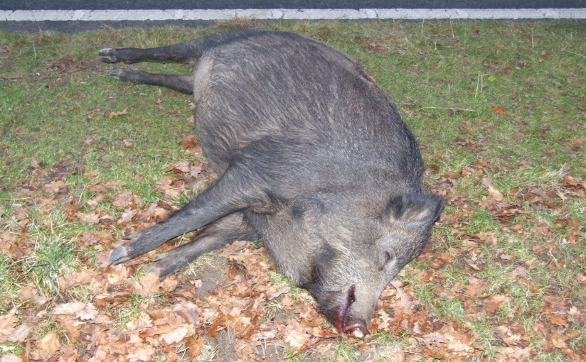 АЧС – вирусная болезнь, к возбудителю которой восприимчивы только домашние и дикие свиньи (кабаны) независимо от возраста.

*Источники заражения для домашних свиней:*

• укусы кровососущих насекомых (клещи, вши);

• скармливание зараженных пищевых отходов и зараженных кормов;

• дикие свиньи;

• продукты убоя зараженных свиней;

• автотранспорт, одежда людей, насекомые, грызуны, невосприимчивые домашние животные, находившиеся в местах боен и складов.

*Клиничиские признаки:*

• повышение температуры животных до 41-42 градуса С;

• пропадает аппетит;

• повышение жажды;

• животные угнетены, все время лежат;

• появление истечений из носа и глаз, отмечается запор, а затем понос;

• супоросные свиноматки абортируются;

• наблюдается кровотечение из носа и нервные расстройства (судороги, поражения конечностей);

• на коже живота, ушей, внутренней поверхности бедер возникают кровоизлияние;

• гибель животного на 7-10 день.

АЧС не лечится, вакцины против неё нет!

В целях предупреждения заноса возбудителя АЧС в индивидуальные подворья необходимо заблаговременно провести и впоследствии поддерживать следующие мероприятия:

• перевести их на режим закрытых с запретом выгульного содержания свиней;

• проводить регулярный клинический осмотр свинопоголовья ветеринарными специалистами;

• всех свиней подвергать иммунизации против классической чумы и рожи;

• не скармливать свиньям пищевых отходов и конфискатов без термической обработки. Проводить закупку кормов с территорий, благополучных по заразным заболеваниям;

• регулярно, в полном объеме (как в помещениях содержания животных, так и на прилегающей территории) проводить дезакаризационные, дератизационные, дезинсекционные работы. Исключить доступ птиц, собак, кошек в места складирования и приготовления кормов.

В случае возникновения падежа свиней следует немедленно обратиться в районную ветеринарную службу, которая находится в г. Волгодонске по ул. Пионерской, 165, телефоны – 27-49-90, 27-48-67.